Час при лекаря

На 21 април 2023 г. в ПМГ „Васил Друмев” град Велико Търново, в рамките на Деня на отворените врати по повод 52-годишнината на гимназията, се проведе „клиника“ под наслов „Час при лекаря”.
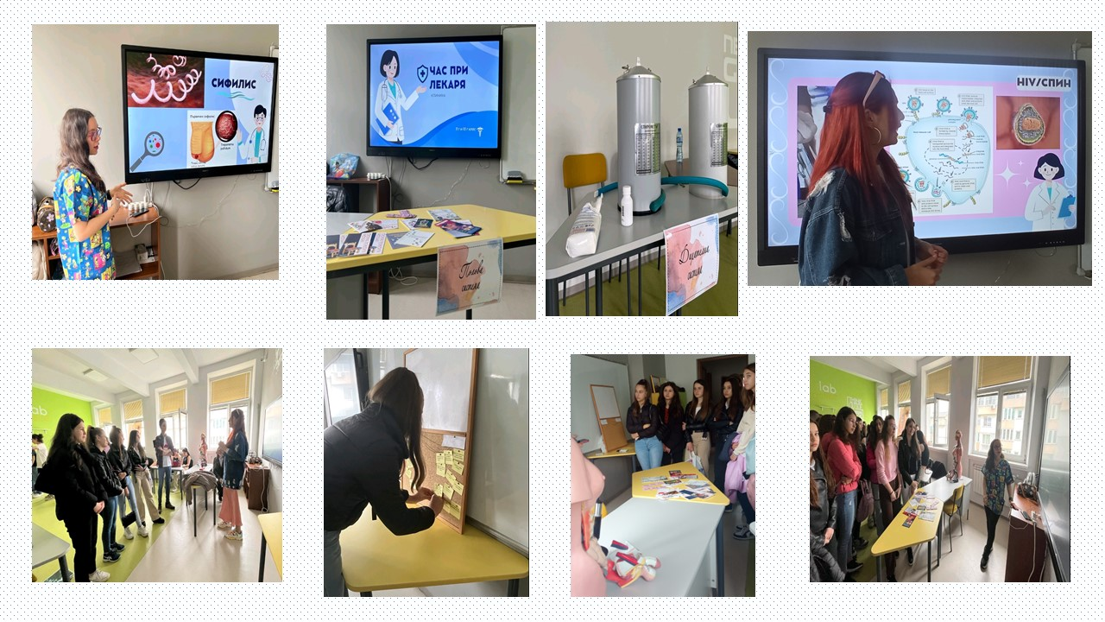
Целта на инициативата беше получаване на знания и изграждане на умения за превенция на хроничните незаразни и заразни заболявания. Учениците от профил „Природни науки“ влязоха в ролята на консултанти и дадоха здравни съвети на своите съученици за системите на човешкото тяло (дихателна, сърдечносъдова и полова) и болестите, свързани с тях.
Посредством интерактивни дейности, свързани с логика, технологии и математика, всички участници забавлявайки се научиха по нещо ново и интересно.
Експерти от отдел „Профилактика на болестите и промоция на здравето“, дирекция „Обществено здраве“ в РЗИ – Велико Търново, оказаха методична помощ на бъдещите здравни специалисти и осигуриха здравно-образователни материали.

